**Actividad: Incendios en Valparaíso**

**7º**

**Nombre del estudiante:**

**Fecha:** __________

**Instrucciones:**

1. **Lee con atención el artículo propuesto**
2. **Responde las preguntas**

**Objetivos de aprendizaje: OA 21** Reconocer procesos de adaptación y transformación que se derivan de la relación entre el ser humano y el medio, e identificar factores que inciden en el asentamiento de las sociedades humanas (por ejemplo, disponibilidad de recursos, cercanía a zonas fértiles, fragilidad del medio ante la acción humana, o la vulnerabilidad de la población ante las amenazas del entorno).

**¿Por qué hay tantos incendios en Valparaíso?**

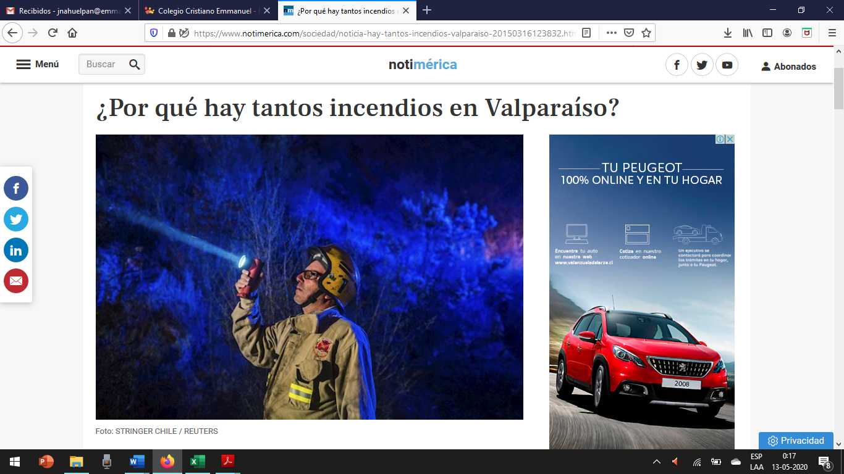

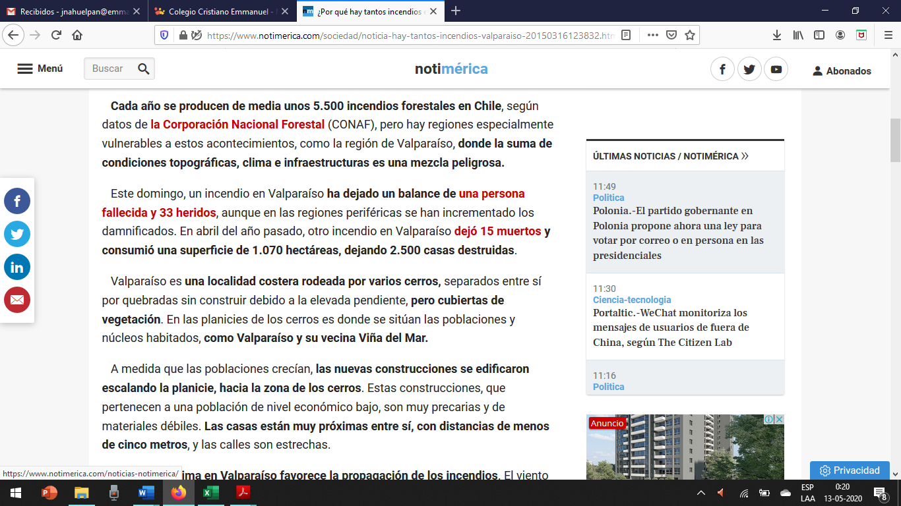

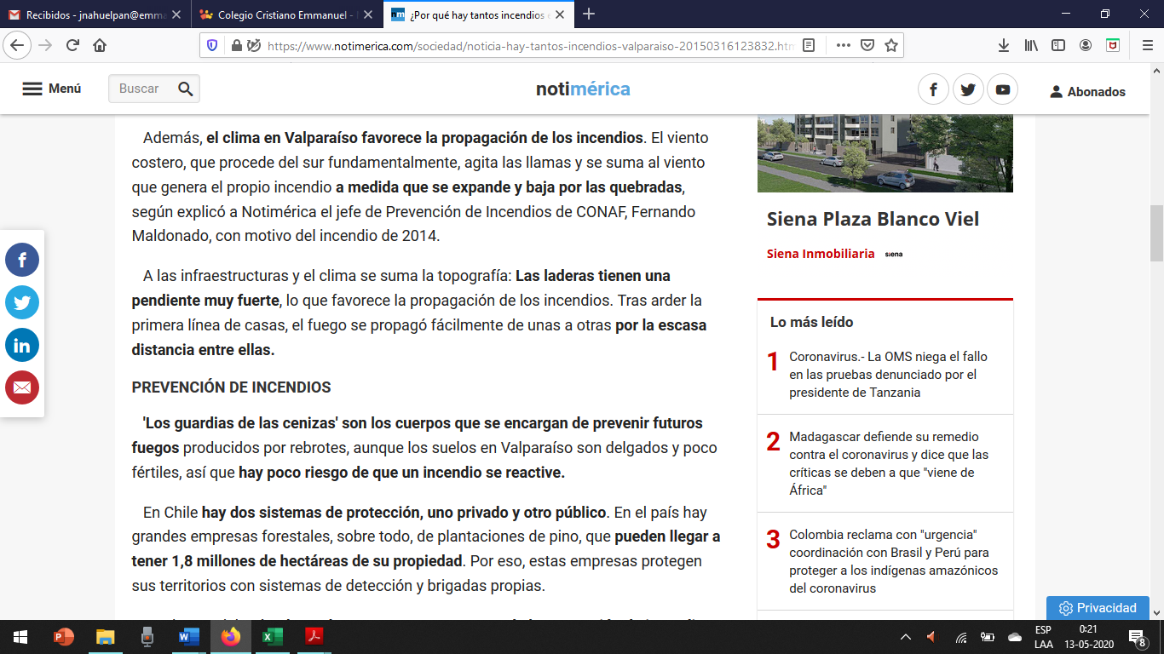

**Responde las siguientes preguntas:**

1. Según lo leído anteriormente, ¿Por qué se producen los incendios en Valparaíso?
2. ¿Es la naturaleza o el hombre el culpable de los incendios ocurridos? ¿Por qué?
3. ¿De qué forma solucionarían esta problemática?